Logo NotreDame Gris Freeh

*Pour le début du Printemps, nous te proposons un*

Weekend KD

# À CARABELLE les 18 et 19 mars 2017

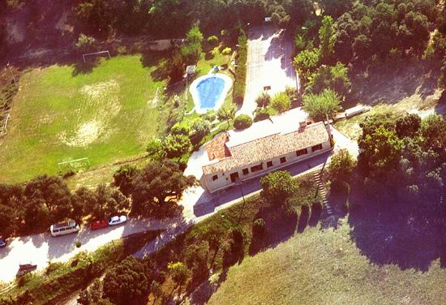 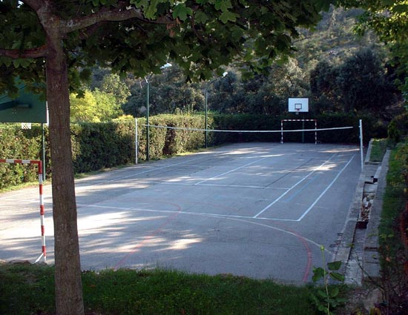 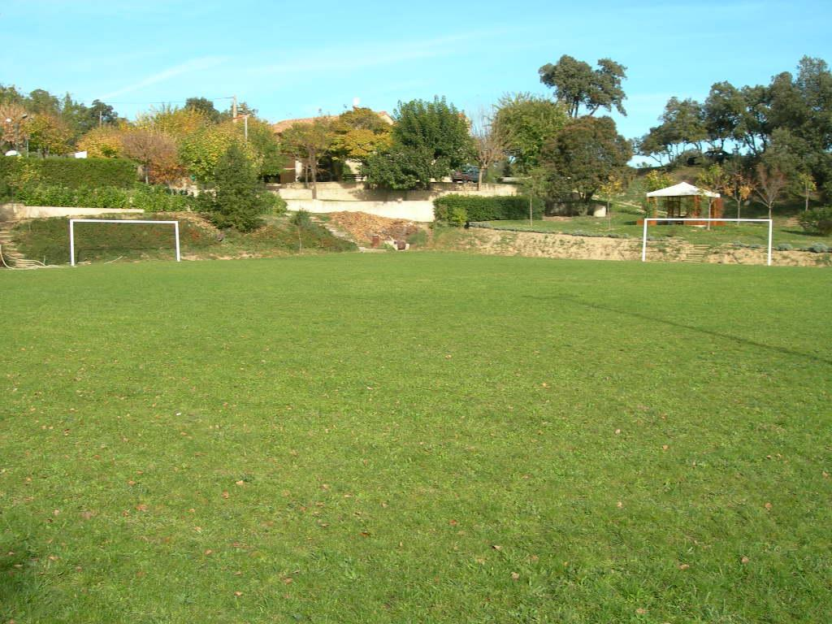

Cher ami cadet,

Nous avons le plaisir de t'inviter au weekend de printemps qui réunira les Cadets à Carabelle, la belle maison de l’Œuvre dans le Lubéron, le samedi 18 mars et le dimanche 19 mars prochains.

Nous prévoyons d’y jouer (il y a ce qu’il faut !) et d’y prier.

Nous préparerons notre camp de Pâques, avec notamment une petite marche   
(pas besoin de chaussures de marche).

Nous comptons, bien entendu, sur ta participation active.

**Rendez-vous aux Iris : samedi 18 mars à 15h.**

**Retour aux Iris : dimanche 19 mars vers 18h.**

**Emporter : Sur soi :** Uniforme (polo des Iris, jean bleu).  **Dans un sac à dos :** Tee-shirt, short, survêtement, tennis, et de quoi se couvrir.

Affaires de couchage : duvet, pyjama et de toilette.

**Un dessert à partager** pour lesamedi soir (petit-déjeuner et repas seront fournis ).

**Participation aux Frais : 34 €** par chèque à joindre au bulletin d'inscription ci-dessous,à rapporter aux Iris, avant le 12 mars.

Bien amicalement,

Les animateurs cadets.

**Bulletin de participation à rapporter aux Iris avant le 12 mars. KD**

----------------------------------------------------------------------- participera au week-end organisé par   
le groupe **Cadets** des Iris à Carabelle les 18 mars et 19 mars 2017 dans les conditions indiquées dans la circulaire.

Ci-joint la participation aux frais de 34 €

Signature parentale :